Автономная некоммерческая организация «Судебно-экспертный центр «СПЕЦИАЛИСТ»
142100, МО, г. Подольск, ул. Комсомольская 1 тел: +7 (495) 649-69-86
Утверждаю
Генеральный директор
АНО «СЭЦ «СПЕЦИАЛИСТ»

__________________________А.Ю.Кузнецов
М.П. «_» ________ 201_ года

Консультация специалиста

ЗАКЛЮЧЕНИЕ №***
по исследованию цифровой информации

Дата и время проведения исследования:
Начало __________;
Окончание _______

Заказчик | ***
Эксперт | ***
МОСКВА 201_г.

1. ОСНОВАНИЕ ПРОВЕДЕНИЯ ИССЛЕДОВАНИЯ
Заказчик | *****
Основание для проведения исследования: | Договор №*** от ___________201_г.
Объект исследования: | - Смартфон Apple iPhone XS  IMEI: **********  s/n: ************  - Приложение «Telegram»
Цель проведения исследования | Фиксация цифровой (электронной) информации

2. ПОСТАНОВКА ЗАДАНИЯ ДЛЯ ИССЛЕДОВАНИЯ
В АНО СЭЦ «СПЕЦИАЛИСТ» поступил запрос от *****, с просьбой провести компьютерно-техническое исследование и по его результатам, оказать следующие услуги:
- Провести исследование электронной переписки, осуществленной при помощи мобильного приложения (мессенжера) «Telegram»; зафиксировать на скриншотах буквенные и иные значения имеющиеся в указанной переписки.

3. МЕСТО ПРОВЕДЕНИЯ ИССЛЕДОВАНИЯ
Исследование проводилось в помещении офиса АНО «СЭЦ «СПЕЦИАЛИСТ», расположенного по адресу: г. Москва, ул. Гастелло, дом 39, помещение 3.

4. СВЕДЕНИЯ О СПЕЦИАЛИСТАХ, УЧАСТВУЮЩИХ В ПРОВЕДЕНИИ ИССЛЕДОВАНИЯ
- **************
Образование: Московский Государственный Технический Университет им. Н.Э. Баумана (МГТУ им. Н.Э. Баумана)
Специальность: Судебный эксперт (компьютерно-техническая экспертиза)
Стаж работы: 2 года
Должность: Эксперт

5. ПЕРЕЧЕНЬ ПРИБОРОВ И ОБОРУДОВАНИЯ
- Программное обеспечение Windows 10 Pro, Майкрософт (Microsoft Corporation), 2018.

6. СОДЕРЖАНИЕ И РЕЗУЛЬТАТЫ ИССЛЕДОВАНИЙ
По вопросу 1: Провести исследование электронной переписки, осуществленной при помощи мобильного приложения (мессенджера) «Telegram»; зафиксировать на скриншотах буквенные и иные значения имеющиеся в указанной переписки.
Для исследования специалисту был предоставлен смартфон Заказчика – Apple iPhone XS, IMEI: **********; s/n: **********, с которого впоследствии была зафиксирована, путем производства скриншотов, переписка мобильного приложения (мессенджера) «Telegram».
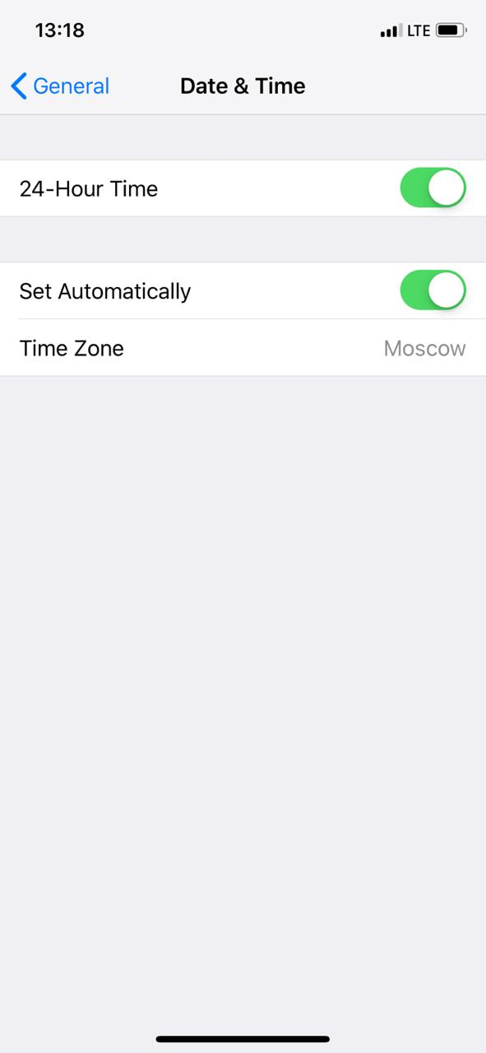
Илл.1. Параметры мобильного устройства
В ходе исследования содержимого переписки, специалистом установлено два действующих лица: «**********» и «********».
Согласно данным мобильного приложения «Telegram»:
- телефонный номер контакта «**********»: + 7 (9**) ***-**-**;
- телефонный номер контакта «********»: +7 (9**) ***-**-**.
Илл.2. Рабочее окно приложения «Telegram» с данными о контакте «**********» | Илл.3. Рабочее окно приложения «Telegram» с данными о контакте «********»

Содержимое части данной переписки между контактом «**********» (тел.: + 7 (9**) ***-**-**) и контактом «********» (тел.: + 7 (9**) ***-**-**) отражено на иллюстрациях ниже.
Илл. 4. Фрагмент переписки от 27.06.2018 г; | Илл. 5. Фрагмент переписки от 27.06.2018 г;
Илл. 6. Фрагмент переписки от 28.06.2018 г | Илл. 7. Фрагмент переписки от 2.07.2018 г;
Далее эксперт приводит данные с официального сайта мессенджера «Telegram» (https://tlgrm.ru/), относительно проверки отчетов о доставке и прочтении.
Илл. 8. Данные с официального сайта мессенджера «Telegram» о проверке отчетов о прочтении
В ходе исследования специалист установил, что вся электронная переписка, представленная в исследовании, не подвергалась монтажу. После просмотра на экране монитора информационных ресурсов, все зафиксированные буквенно-символьные и графические изображения распечатаны на бумажных носителях формата А4, с использованием цветного принтера HP Laserjet color MFP m 175 a.
Все изображения, которые были созданы и распечатаны в процессе исследования, зафиксированы и подписаны специалистом шариковой ручкой с красителем синего цвета.
Эксперт ознакомлен со ст. 307 Уголовного кодекса РФ об ответственности за дачу заведомо ложного заключения.

Эксперт **********

7. УЧРЕДИТЕЛЬНЫЕ ДОКУМЕНТЫ И ДРУГИЕ РАЗРЕШИТЕЛЬНЫЕ ДОКУМЕНТЫ АНО СЭЦ «СПЕЦИАЛИСТ»
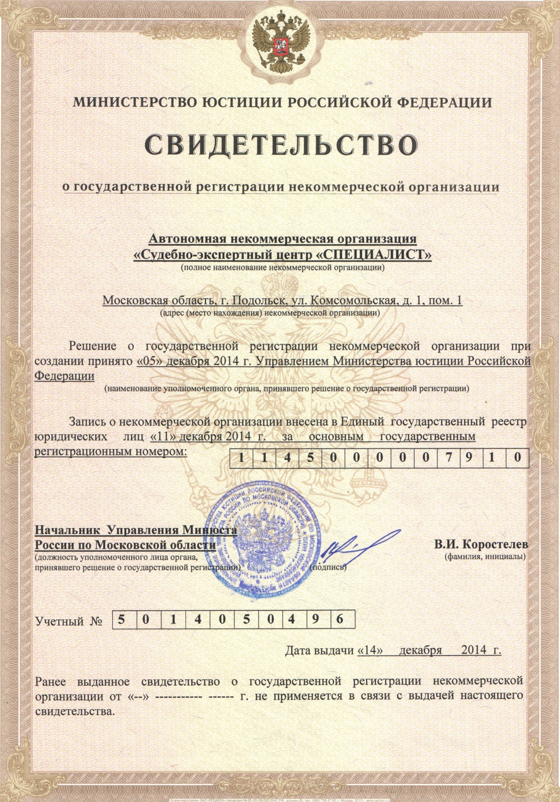
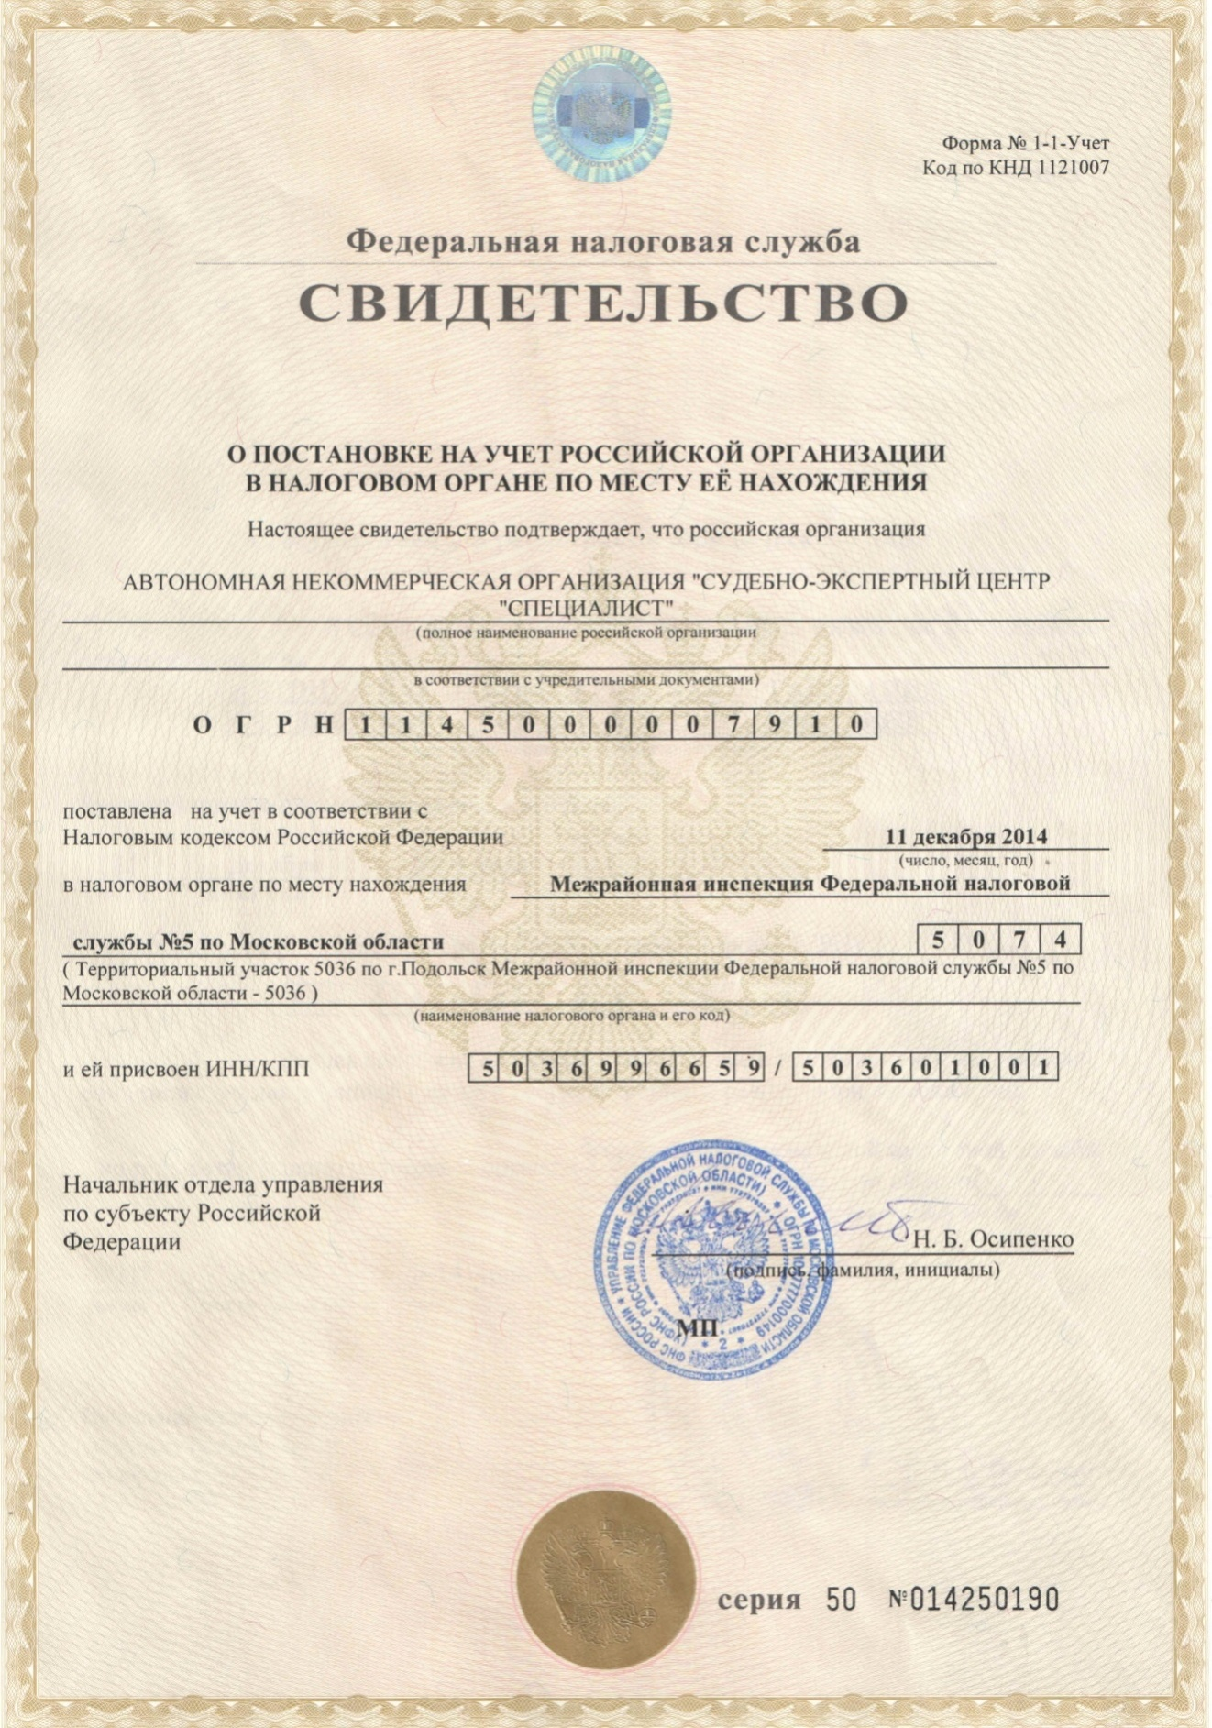

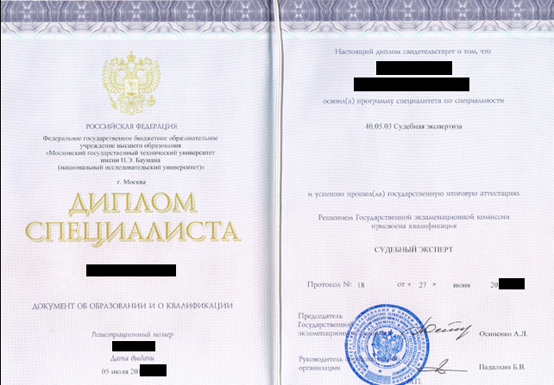
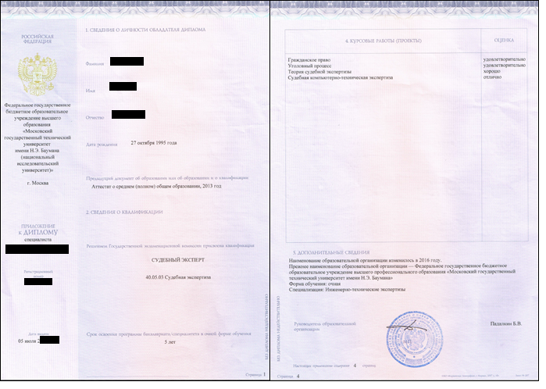
АНО «Судебно-экспертный центр «СПЕЦИАЛИСТ»
Сдано в архив | Дата | Подпись
Н.С. Анисимова | .

